План-конспект
уроку з фізичної культури у 9 класі

Тема: «ЛЕГКА АТЛЕТИКА»

Розробив:
Вчитель фізичної культури
Барсен О.А.

Місце проведення: спортивний майданчик.

Тема: «Легка атлетика»
Мета уроку: Тренувати й розвивати швидкісно-силові якості учнів під час бігу, спритність, витривалість при виконанні спеціальних бігових вправ. Навчити учнів техніці виконання метання малого м’яча з розбігу. Вдосконалити техніку метання малого м’яча на дальність. Сформувати навички використання енергії маху рук під час розбігу, відштовхування та замаху руки. Виховувати у учнів рішучість, наполегливість, силу волі, впевненість у своїх силах, взаємодопомогу, відповідальність, дисциплінованість, сміливість, самостійність, колективізм.
Завдання уроку:
1. Провести інструктаж з безпеки життєдіяльності на занятті з легкої атлетики.
2. Повторити спеціальні бігові й стрибкові вправи.
3. Навчати техніці виконання метання малого м’яча.
4. Навчати правильній техніці розбігу, відштовхуванню, метанню малого м’яча на дальність.
5. Засвоїти вивчений матеріал на практиці.
Обладнання: свисток, м’яч для метання, вимірювальний пристрій довжини, прапорці, кеглі, футбольні конуси, наочність.

№ | Зміст уроку | Дозування | Організаційно-методичні вказівки
1. Підготовча частина. 15 хв.
 | 1. Організація учнів до уроку:  - Шикування в одну шеренгу.  - Повідомлення завдань уроку.  - Вимірювання пульсу. (Мал.1)  Ходьба, повороти на місці.  - Інструктаж з безпеки життєдіяльності  на заняттях з легкої атлетики;  Дихальні вправи. ЗРВ.  В. п. – крокування на місці.  В. п. - руки підняти до гори, ходьба на носках.  В. п. - руки за головою у замку, ходьба на п’ятках.  В. п. – руки на поясі, ходьба на зовнішній стороні стопи.  В. п. – руки на поясі, ходьба на внутрішній стороні стопи.  В. п. – руки на поясі, перекати з п’яти на носок.  Спеціальні бігові вправи:  Біг:  В. п. – біг з високим піднесенням стегон.  В. п. – біг зі згинанням ніг назад у колінному суглобі.  В. п. – колові оберти руками у лікті перед груддю, стрибки на лівій нозі.  В. п. – колові оберти руками у лікті перед груддю, стрибки на правій нозі.  В. п. – колові оберти руками у лікті перед груддю, стрибки на обох ногах.  В. п. – біг з ноги на ногу. («Оленячий біг» з ноги на ногу)  В. п. – руки на поясі, біг з прямими ногами вперед.  В. п. – руки за спиною, біг з прямими ногами назад.  Відновлення дихання. | (5 хв.)  1 хв.  30сек.  1 хв.\30сек.  1 хв.  1 хв.  (10 хв.)  30сек.  30сек.  30сек.  30сек.  30сек.  30сек.  2 хв.  30сек.  30сек.  30сек.  30сек.  30сек.  30сек.  30сек.  30сек.  1хв. | 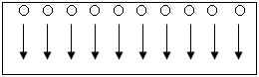  За зростом біля лінії. Привітання.  Перевірити наявність учнів.  Великим пальцем не вимірювати.  Тулуб прямий, звернути увагу на роботу рук.  Звернути увагу на зовнішній вигляд дітей, самопочуття.  Правильність виконання вправи.  Тулуб прямий.  Лікті розвести у сторони.  Дистанція 2 метри.  Звернути увагу на правильність виконання вправи.  Максимальний підйом на п’ятки, носки.  Звичайний темп бігу. Правильне дихання.  Звернути увагу на правильність виконання.  Звернути увагу на дистанцію між учнями.  Руки тримати на поясі.  Відштовхування з носка.  Правильність виконання вправи.  Відштовхуватись з обох носків.  Відштовхування з однієї ноги з приземленням на іншу.  Звернути увагу на правильність виконання вправи.  Нахил тулуба вперед, руки до гори.  Звернути увагу на самопочуття кожного учня після завершення відновлення дихання.
2. Основна частина. 20 хв.
 | Практична частина уроку.  Вимірювання пульсу  - Теоретична частина вправи: «Метання малого м’яча»  Це переміщення снарядів у просторі на відстань. Метання – це вправа швидкісно – силового характеру з короткочасними (вибуховими) зусиллями. Метання розвиває силу, вдосконалює такі якості: швидкість, координацію рухів. З розбігу метають м’яч, гранату, спис.  - Розповісти і показати правильне виконання вправи)  1 фаза – розбіг.  2 фаза – кидок.  3 фаза – гальмування.  - Вивчення виконання вправи:  (імітація виконання фаз метання малого м’яча)  Завдання 1.Створити уяву про техніку метання малого м’яча.  Засоби:  1. Пояснення деталей техніки метання м’яча.  2. Демонстрація кінограм, малюнків.  Завдання 2. Навчити тримати і випускати прилад.  Засоби:  1. Навчити вірно тримати м'яч. (Мал.2)  Методичні вказівки:  Хват малого м’яча: вказівний та середній пальці розміщені позаду м’яча а великий та безіменний підтримують його збоку.  - Вивчити техніку виконання метання малого м’яча з розбігу.(Мал.3)  Техніка метання м’яча з розбігу:  В.П. метаючого — обличчям у напрямку метання, розбіг з п’яти кроків (на техніку, в коридорі 10 метрів).  Завдання 3. Навчити техніки фінального зусилля.  3. Практичне виконання фінального кидка. (Мал4.)  Засоби навчання:  1. В.П стоячи лівим боком (метання правою рукою) в бік метання, ліва нога попереду, стопа розвернута в середину під кутом 45°, права нога зігнута. Метання снаряда вперед - вгору.  Методичні вказівки (Мал.5)  Вправа починається з активного розгинанні повороту правої ноги.  - В.П. стоячи лівим боком в сторону метання, ноги прямі. Метання снаряда в ціль за рахунок хльостко-подібного руху.  - Імітація метання снаряда з місця. Партнер або вчитель стоїть позаду утримуючи правою рукою кисть метаючого, а тильну частину лівої кисті підводить під лікоть метаючого, допомагаючи виведенню ліктя вперед і наступним опусканням кисті.  Метання малого м’яча є одним із складних видів легкої атлетики. У 9 класі вивчається спосіб метання м’яча «з – за спини через плече».  Для оволодіння цим методом треба вирішити декілька завдань:  • розвивати і вдосконалювати в учнів гнучкість в плечових суглобах і в грудному відділі хребта;  • координацію (рухливу спритність і швидкість рухів);  • розвивати і вдосконалювати швидкісно – силові якості.  - Практична частина: (виконання вправи)  Виконання всіх трьох фаз одночасно, у практичних діях.  Рухлива гра  «Влучно в ціль»  Місце для гри окреслюють лінією. На середній лінії вряд ставлять 7 кеглів (5 червоного кольору і 2 синього). Гравців ділять на 2 команди. Кожна з команд розташовується за лінією на відстані 6 – 10м від кеглів.  Усі гравці одержують по малому м’ячу.  За сигналом вчителя кидають м’яч, збивають кеглі.  Варіанти гри:  • за одну хвилину скільки зіб’є одна команда. | (20 хв.)  1хв.  3хв.  2хв.  (8хв.)  2хв.  3хв.  3хв.  (6хв.) | Вимірювати пульс за 10сек.  Прослухати та засвоїти теоретичний матеріал.  Три фази виконання вправи.  Уважно розглянути методичні вказівки, малюнки.  Звернути увагу на зосередженість та уважність кожного учня.  Звернути увагу на фіксацію м’яча у долоні.  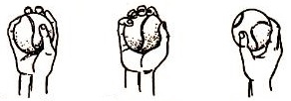  Вірно не вірно  Малюнок2.  Ознайомитись з технікою виконання метання малого м’яча з розбігу.  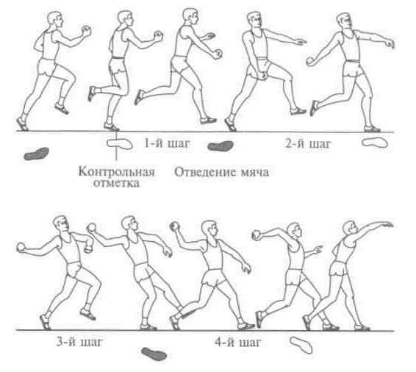  Малюнок3.  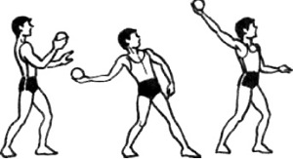  Малюнок4.  Засвоїти техніку фінального зусилля метання малого м’яча на дальність.  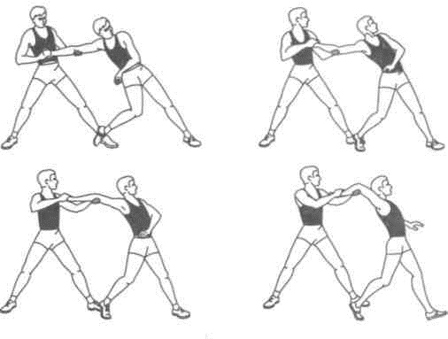  Малюнок5.  Звернути увагу на помилки під час виконання вправи. Вдосконалення техніки метання м’яча в рухливій грі в ціль та на дальність.
3. Заключна частина 5 хв.
 | • Шикування в одну шеренгу, вимірювання пульсу.  • Підбиття підсумків.  • Завдання додому. | 3 хв.  1 хв.  1 хв. | Великим пальцем не вимірювати.  Відмітити учнів, які гарно виконали завдання.  Засвоїти вивчений матеріал. Вдосконалити техніку виконання метання малого м’яча.

Список використаної літератури:

1. Артюк В. М., Демчишин А. А.,Демчишин А. В., Фалес І. Г. «Рухливі спортивні ігри в школі». - К.: «Освіта», 1992

2. Войнов В. М., Бабаченко Г. П., Бондар Р. Є., Головатий В. М., Зганяйко Г. В., Войнова Г. П. «Рухливі ігри» (навчально – методичний посібник). - м. Черкаси, 2000р.

3. Ценов’яз А. П. «Основні спеціально – підготовчі вправи з легкої атлетики».- м.Черкаси, 1997р.

